Els vescomptes de Cabrera per constuïr la Font Gòtica van utilizar les roques de Mallorca perquè estaven de moda.
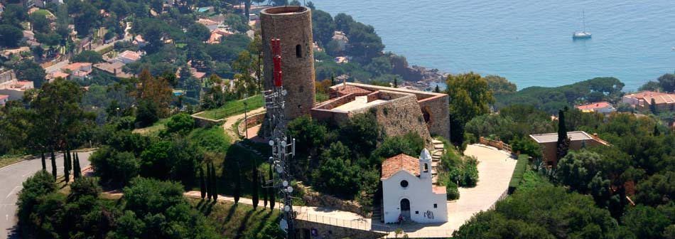
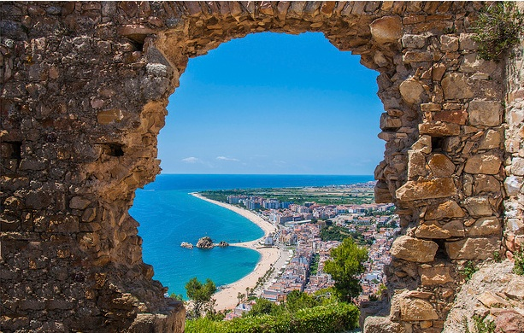
Al capn d’un temps quan van voler constuïr el Castell de Sant Joan van aprofitar que a Blanes les roques (granit) eren més consistens i no havien de pagar per elles. Per això l’actual torre de Sant Joan està feta amb pedres d’aquí, Blanes.

